**Лабораторна робота №6**

З дисципліни «Комп’ютерна електроніка»

«Дослідження характеристик диференціального підсилювального каскаду»

Виконала бригада №7

Група IO-83

Склад бригади:

Варварич Марія

Перетяченко Олександр

КПІ-2010



rбе=400Ом

**Експериментальна схема**

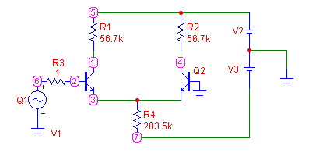

*Вхідна характеристика*

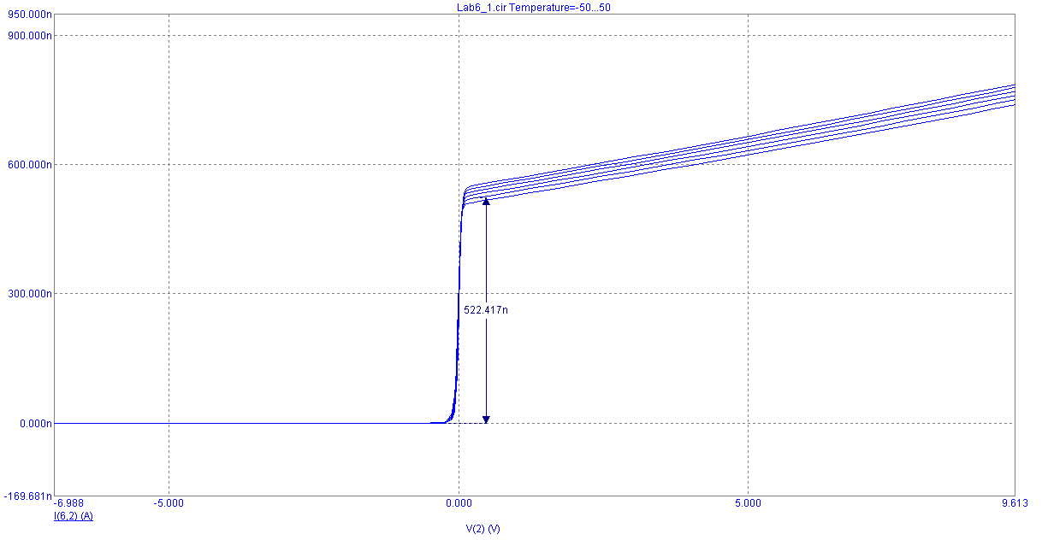

$$Rвх=\frac{∆U}{∆I}= \frac{330.511m}{390.517n}=846 k Ом$$

*Передавальна характеристика:*

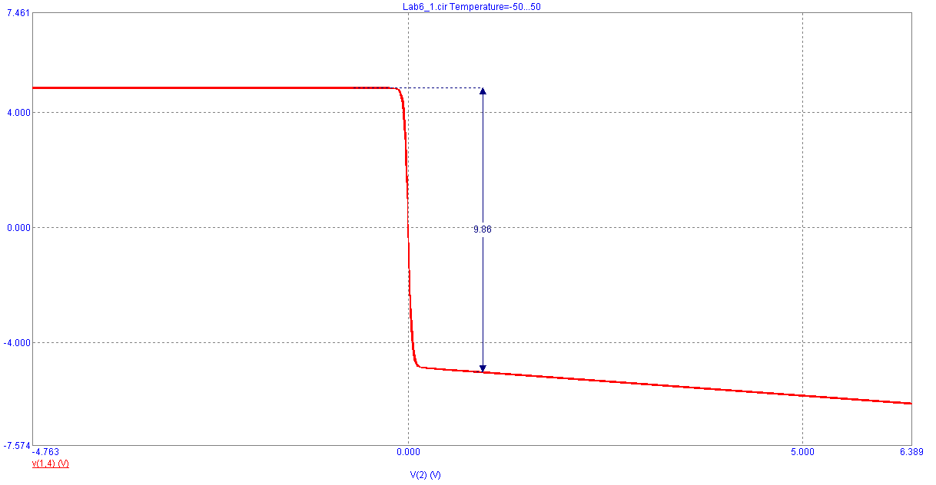

*K =- 2.306/135.415e m=-135.415e-3*

**Експерименти з синфазним увімкненням**

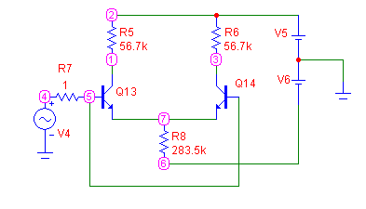

*Вхідна характеристика*

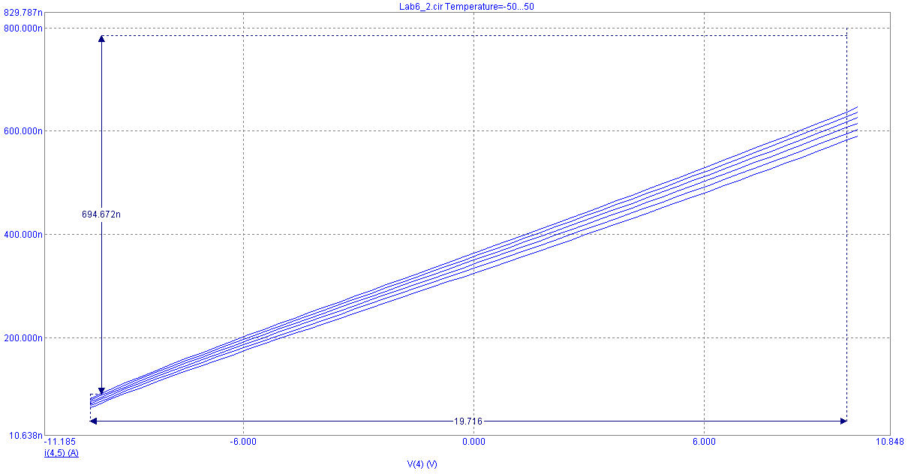

**Rвх=19.716/694.672n=28.382e6 Ом**

*Передавальна характеристика***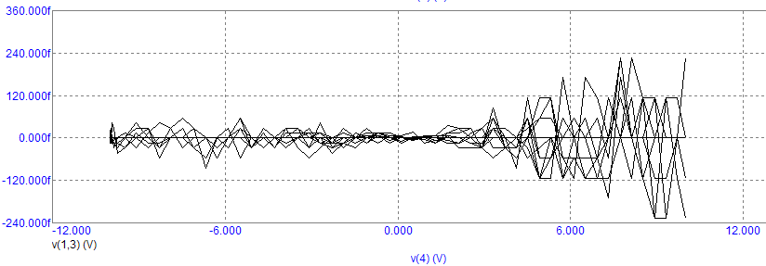**

**Диференціальний каскад із джерелом струму**

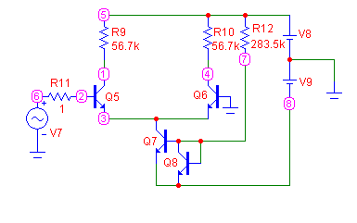

*Вхідна характеристика*

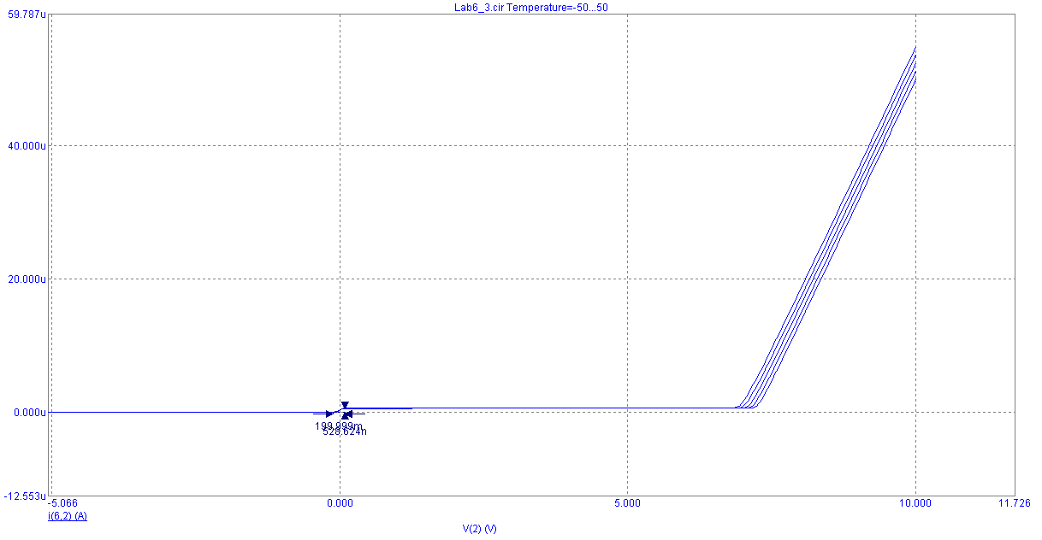

**Rвх=200m/528.624n=** **0.378e6 Ом**

*Передавальна характеристика*

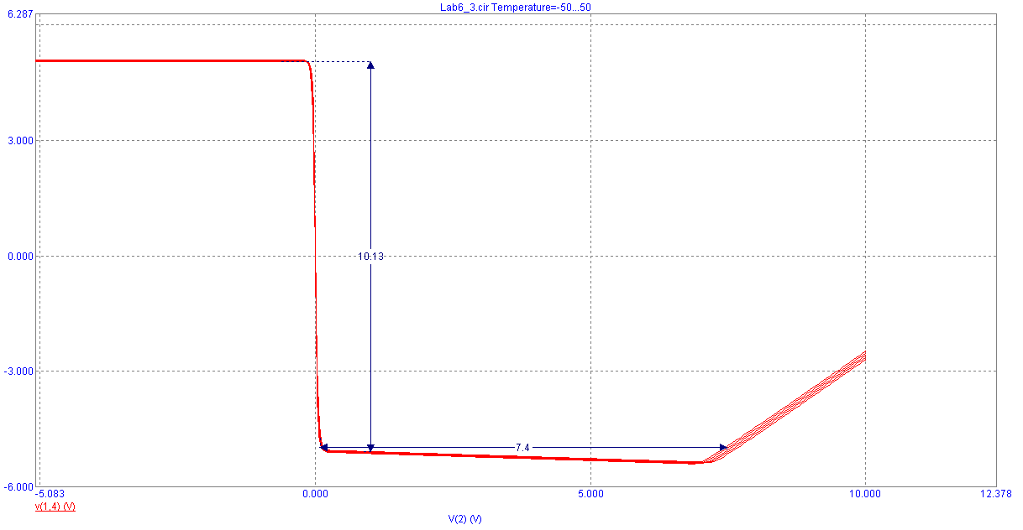

**K= - 6.75/500m=-6.75e6**

***Висновок:***

Диференціальний підсилювальний каскад характеризується високим коефіцієнтом підсилення і малим синфазним коефіцієнтом підсилення, величина якого суттєво менша від 1. Використання ДК із джерелом стабільного струму дозволяє суттєво підвищити стабільність емітерного струму при збереженні можливості задання необхідної його величини.